Аналитический обзор 3
ПРОСТАЯ УПАКОВКА ТАБАЧНЫЙ ИЗДЕЛИЙ:
законна ли она?

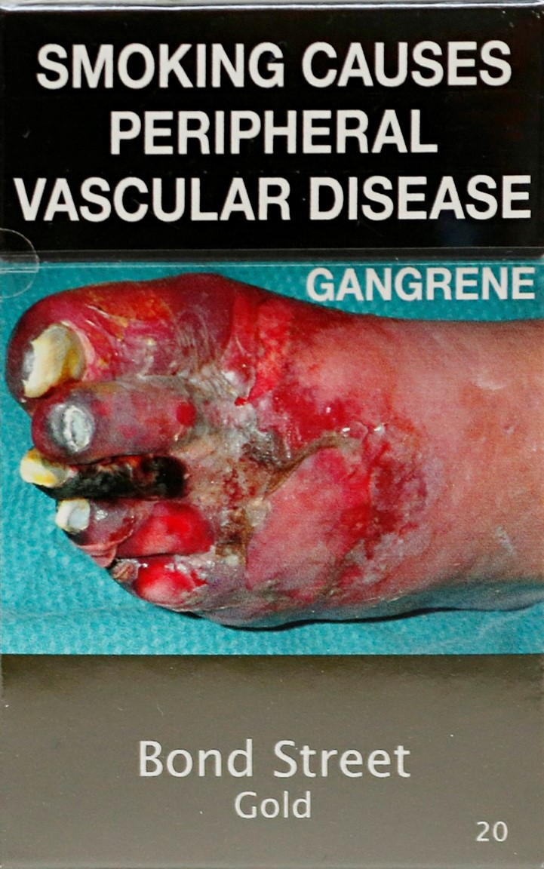Табачные компании утверждают, что простая упаковка незаконна. Это правда?

Легитимность законов о простой упаковке была подтверждена национальными, региональными и международными судами и трибуналами, которые заключили, что все правовые аргументы, выдвигаемые табачными компаниями, являются ошибочными.
Переход на простую упаковку рекомендуется Руководящими принципами осуществления Статей 11 и 13 Рамочной конвенции ВОЗ по борьбе против табака – одного из наиболее широко ратифицированных международных договоров в мире.
Если закон о простой упаковке был принят с соблюдением соответствующих национальных административных, конституционных и законодательных механизмов, тогда какой-либо существенной причины для признания закона о простой упаковке нелегитимным, не существует.

Оспаривание легитимности законов о простой упаковке:
По состоянию на ноябрь 2017 г., все судебные процессы по поводу простой упаковки подтвердили легитимность этих законов:
АВСТРАЛИЯ:
Оспаривание конституционности в Верховном суде Австралии: иск отклонен в августе 2012 г.
Иск, поданный в Международный инвестиционный арбитраж: отклонен в декабре 2015 г.
Жалоба, поданная панели арбитров ВТО: решение будет принято в 2017 г.
ВЕЛИКОБРИТАНИЯ
Пять исков, поданных Высокому суду Англии и Уэльса: отклонены в мае 2016 г.
Иск, поданный в Апелляционный суд: отклонен в декабре 2016 г.
ФРАНЦИЯ
Оспаривание законности в Конституционном совете: иск отклонен в январе 2016 г.
Шесть исков, поданных Государственному совету: отклонены в декабре 2016 г.
ИРЛАНДИЯ
Оспаривание законности в Высоком суде: производство по делу прекращено в ноябре 2016 г.
ЕВРОПЕЙСКИЙ СОЮЗ
Оспаривание законности Директивы ЕС о табачных изделиях в Суде ЕС: иск отклонен в мае 2016 г.
НОРВЕГИЯ
Заявление о наложении судебного запрета на простую упаковку снюса: иск отклонен в ноябре 2017 г.

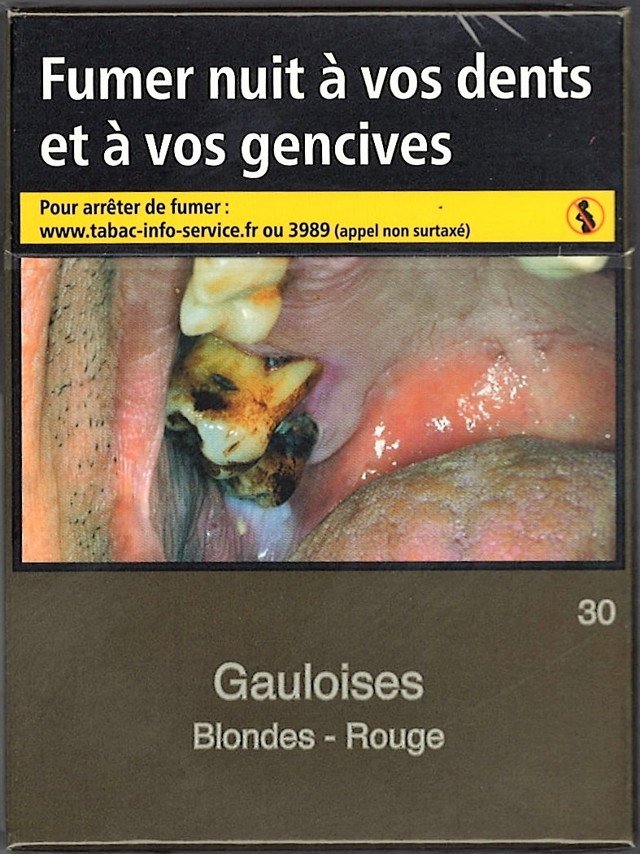Будут ли табачные компании подавать в суд на каждое правительство, вводящее простую упаковку?

Судебные разбирательства и угрозы подачи исков являются одной из стратегий, используемых табачной промышленностью с целью отсрочить или не допустить реализацию правительствами эффективных мер борьбы против табака. Но правовые системы стран отличаются друг от друга, и не каждое правительство, вводящее простую упаковку, сталкивается с попытками оспорить законность таких мер.
Венгрия, Словения и Новая Зеландия приняли законы о простой упаковке, но на сегодняшний день в этих странах не было подано никаких исков против их принятия.
Табачная промышленность продолжает агрессивно утверждать, что простая упаковка является незаконной в странах, рассматривающих возможность ее введения, – несмотря на то, что на настоящий момент все поданные ею иски являются неуспешными. По этой причине правительства должны быть готовы к возможности исков.
Является ли простая упаковка табачных изделий нарушением законов об интеллектуальной собственности?

Решения судов об отклонении исков табачных компаний в Австралии, Франции и Великобритании были абсолютно однозначными: простая упаковка не нарушает ни законы, ни обязательства стран по национальным и международным нормативным актам в области интеллектуальной собственности (ИС).
Как отметил Высокий суд Австралии, простая упаковка не отличается от других требований к упаковке или маркировке. Если упаковка табачных изделий является нарушением законов о защите интеллектуальной собственности, то правительства не вправе регулировать упаковку и маркировку и других товаров.
Табачные компании утверждают, что после регистрации своих товарных знаков у них есть «право использовать» такие товарные знаки. Но ни один международный договор в области интеллектуальной собственности не требует, чтобы владельцы зарегистрированных товарных знаков имели «право использовать» их, отменяющее полномочия государства на регулирование во имя общественного блага.
Раскрытые внутренние документы табачных компаний показывают, что уже в 1994 году их собственные юристы и Всемирная организация интеллектуальной собственности (ВОИС) поставили табачные компании в известность о том, что простая упаковка не нарушает международные обязательства в области ИС.
В 1995 г. генеральный директор ВОИС написал генеральному директору ВОЗ, что «...страны... имеют полномочие регулировать продажу определенных видов товаров, и тот факт, что товарный знак был зарегистрирован для каких-либо товаров, не дает держателю регистрации права быть свободным от каких-либо ограничений на использование такого товарного знака, которые могут быть наложены компетентным органом страны, в которой зарегистрирован этот товарный знак».

Дело, находящееся на рассмотрении в ВТО
Панель арбитров Всемирной торговой организации (ВТО) рассматривает жалобы Гондураса, Доминиканской Республики, Кубы и Индонезии на введение простой упаковки в Австралии, утверждая, что эта мера нарушает соглашение ТРИПС и Соглашение по техническим барьерам в торговле. (Украина также инициировала спор, но затем отозвала свою жалобу.)
Решение панели арбитров должно быть обнародовано в 2017 г. Тридцать четыре государства, а также ЕС представили документы в качестве третьих сторон – это больше, чем в любом предыдущем споре, который рассматривался ВТО. Поэтому это решение будет важным и ожидается с нетерпением.
Однако правительства многих стран, рассмотрев свои обязательства перед ВТО, решили действовать до вынесения этого решения, и, как указывалось выше, многие суды и трибуналы, проанализировав соглашения ВТО, пришли к выводу, что законы о простой упаковке не нарушают их.
Что утверждают табачные компании, и какие решения были приняты судами в других странах?
Ниже приведены лишь некоторые примеры того, что заявляли суды при отклонении исков табачных компаний в отношении простой упаковки. Доступны более подробные обзоры и анализы [номера абзацев в тексте решений приведены в квадратных скобках].

- Простая упаковка не является «оправданной», «необходимой» или «пропорциональной», поскольку данные не подтверждают, что эта мера снизит распространенность курения.
Высокий суд Великобритании: «По моему мнению, качественные данные, на которые ссылается [правительство], являются убедительными, существенными и в подавляющем большинстве однозначно указывают на то», что простая упаковка будет эффективной». [¶592]
Высокий суд Австралии: Требования к простой упаковке «...не отличаются от любого другого закона, требующего маркировку, предупреждающую о рисках использования или неправильного использования продукта». [¶181]

- Простая упаковка – это «экспроприация», «лишение» или «приобретение» прав собственности на их товарные знаки.
Конституционный совет Франции: «Таким образом, здесь имеет место не экспроприация, ...а ограничение прав собственности, оправданное целью защиты общественного здоровья». [¶20, переведено]
Высокий суд Австралии: «Ни Содружество, ни какое-либо другое лицо не приобрело какое-либо имущество». [Официальный протокол суда]

- Простая упаковка несовместима с законами об интеллектуальной собственности и «правом на использование» товарного знака.
Высокий суд Великобритании: «Международным, европейским и внутренним общим правом об интеллектуальной собственности не предусматривается, что законная функция товарного знака (то есть его сущность или существо) должна быть определена как включающая право использовать знак для нанесения вреда общественному здоровью». [¶40]

- Простая упаковка нарушает правила Всемирной торговой организации и международные соглашения
Государственный совет Франции: «Положения Соглашения ТРИПС ВТО и Парижской конвенции «ни в коем случае не запрещают Государствам-участникам использовать этот вариант, который всегда разрешает им принимать меры, необходимые для защиты общественного здоровья, и который может применяться, если это уместно с учетом цели, к определенным категориям продуктов». [¶22, переведено]

JT International SA v. The Commonwealth of Australia [2012] HCA 43, High Court of Australia, Order August 15, 2012, Reasons October 5, 2012.
Philip Morris Asia Limited v. The Commonwealth of Australia. PCA Case No. 2012-12.
R (British American Tobacco & Ors) v. Secretary of State for Health [2016] EWHC 1169 (Admin).
Le Conseil Constitutionnel Décision n° 2015-727 DC.
CE, December 23, société JT International SA, Société d'exploitation industrielle des tabacs et des allumettes, société Philip Morris France SA et autres.
JTI v. Minister for Health, Ireland and the Attorney General is 2015/2530P.
Philip Morris Brands SARL and Others v. Secretary of State for Health C-547/14.
Swedish Match v. The Ministry of Health and Care Services. Commercial Court case No 17-110415TV-OBYF.
Подробный рассказ об истории этих раскрытых документов, касающихся простой упаковки, а также их описание опубликованы организацией Smoke-Free Canada по следующему адресу: http://www.smoke-free.ca/pdf_1/plotagainstplainpackaging-apr1'.pdf.
Published in Tobacco Control and the Paris Convention for the Protection of Industrial Property. Tobacco Control 1996; 5: 165 Collishaw NE.
Номера дел в системе ВТО: DS435, DS441, DS458, and DS467.

